Program Test Report

Specification Submit Date: 2009-8-19
Type of Specification (Please tick the appropriate):
(V) Customization ( ) MFG/PRO Data Conversion ( ) MFG/PRO CIM Load
( ) System Installation ( ) Others (Please Specify)
Customer | ITT
Specification No. | ITTPR001 |  | Version |  | A
Title | 物料采购比例的折线分配
O.S. Version | CHR/GUI/.NET | MFG/PRO  Version |  | eB2.1(SP6) |  | Database Type | Progress 10.1B
Please kindly confirm on the customization specification and fax to us within 5 days from the ‘Submit Date’. This confirmation serves as a formal approval to proceed on the program coding.
Prepared By: Roger Xiao
(Technical Consultant)
Signature: Roger Xiao
Date: 2009-8-19
Endorsed By: Roger Xiao
(Programmer / Technical Consultant)
Signature: Roger Xiao
Date: 2009-8-19

(截图可能跨页显示,建议采用Word的Web版式视图查看)
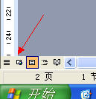
Part_A:测试前,数据准备
A.1_物料号:
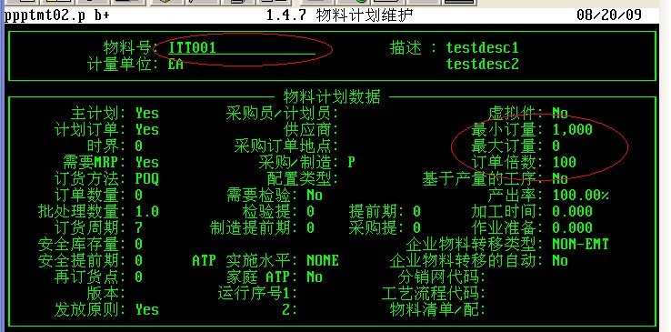
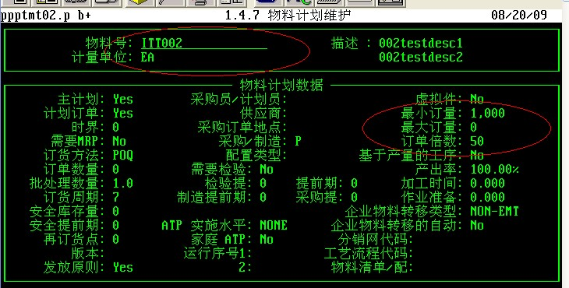
A.2_多供应商:
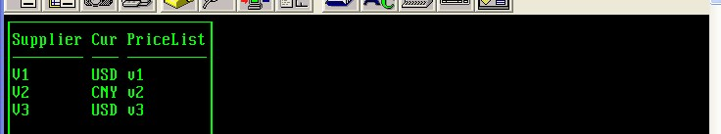
A.3_兑换率:
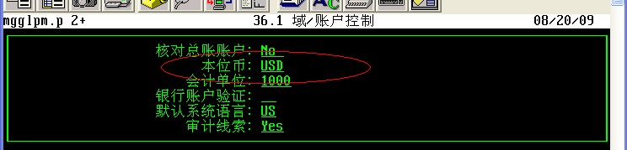

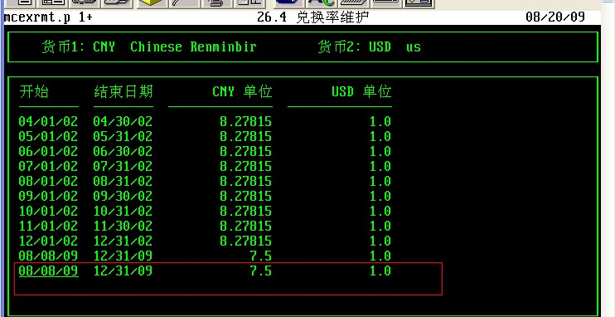
A.4_价格表:
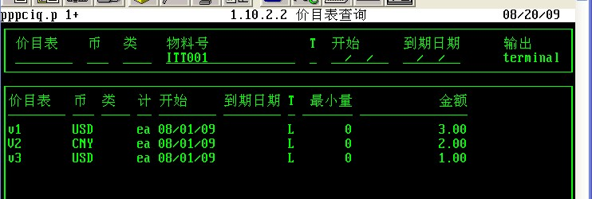
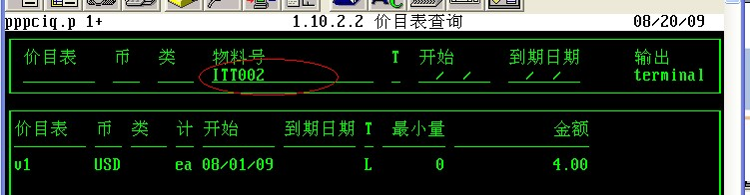
A.5_物料需求:
采用直接买进再卖出的方式测试,所以需求源为so:
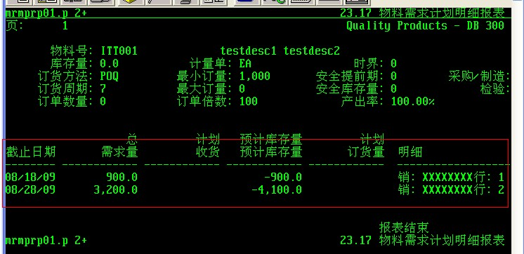
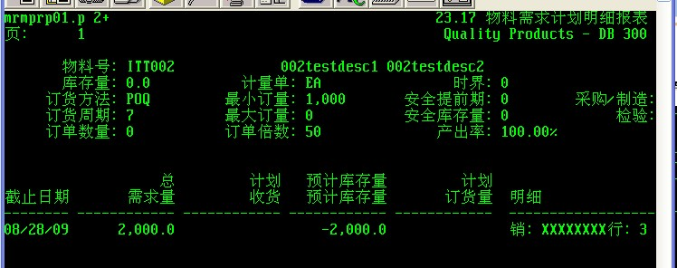
运算MRP后:
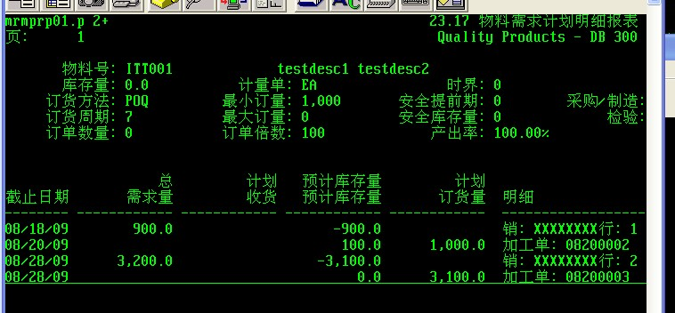
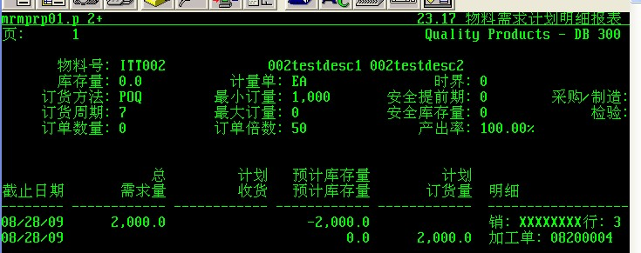
Part_B:程式测试
B.1_分配比例维护
B.1.1_记录删除(Ctrl+D)
在失效日期字段,可删除(某料号在某生效日期的所有采购限额和分配比例记录)
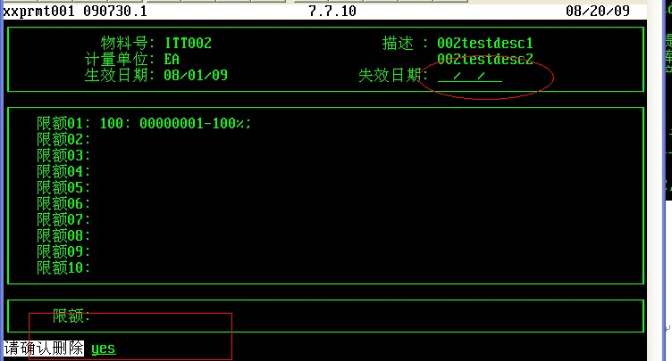
在采购限额字段,可删除(选中的限额,及此限额的分配比例)
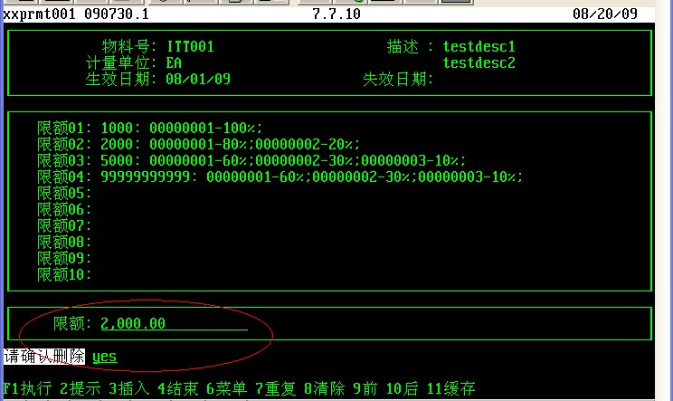
在供应商分配比例字段,可删除(选中的供应商的比例)
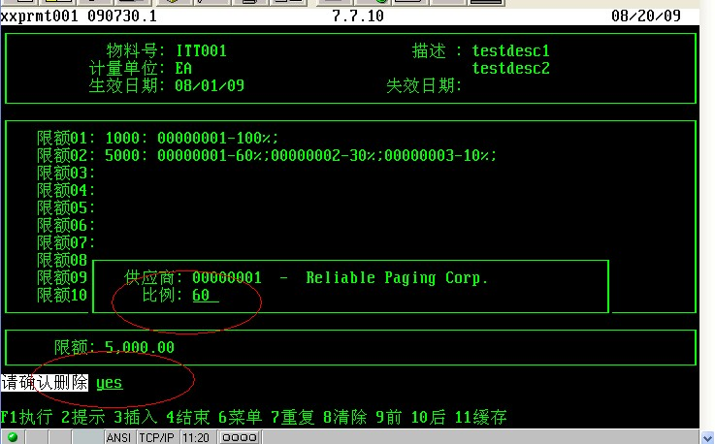
B.1.2_记录新增/修改:
输入物料号和生效日期后,如不存在,则提示新增记录.
新增的记录可设定失效日期(留空为一直生效),
然后可循环录入采购限额的最大值,
每输入一遍采购限额的最大值,自动弹出窗口维护供应商和比例,
累计值不为100%的,不允许退出.
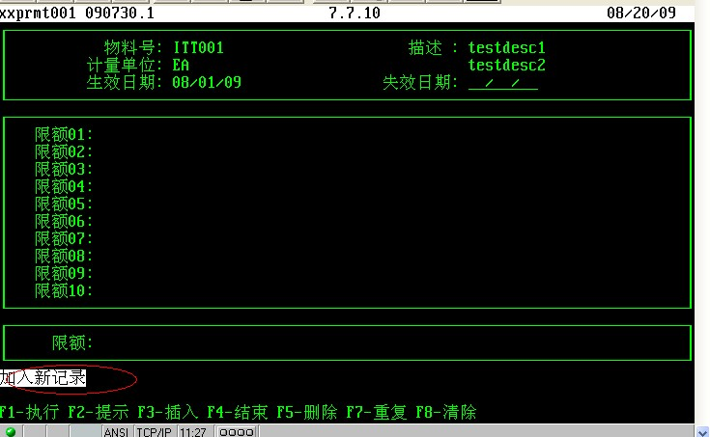
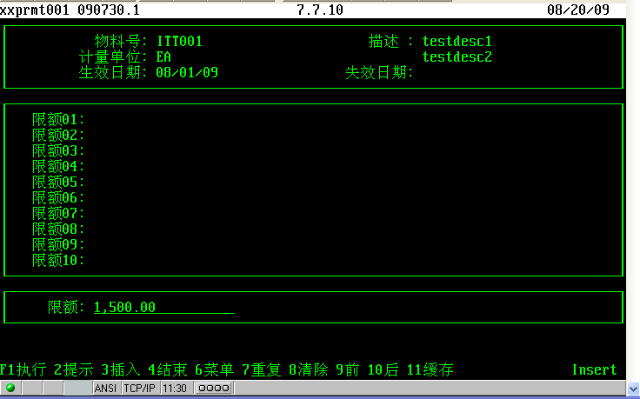
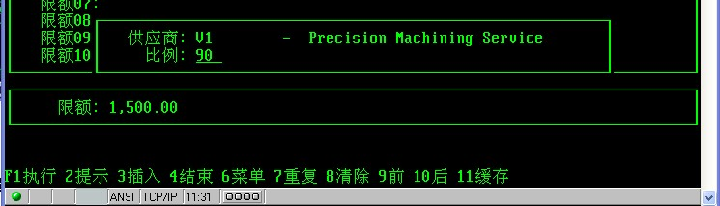
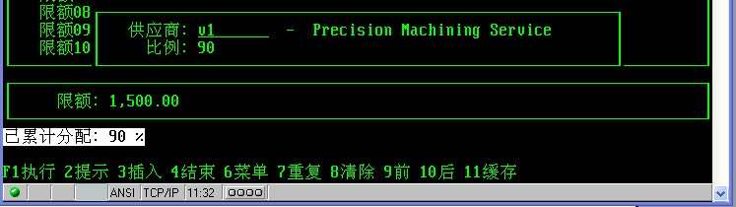
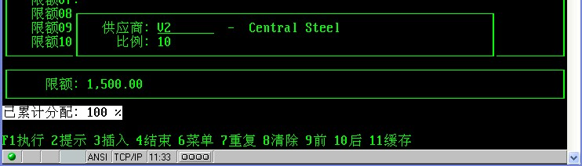
当累计分配100%,才可以F4退出(到采购限额维护的字段),可输入另一个采购限额.
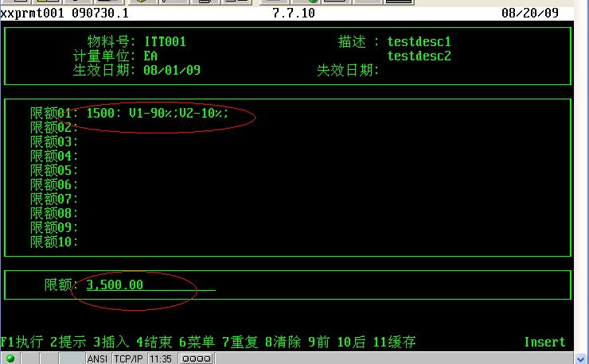
如果所有超过3500的数量也允许采购,则一定要维护一套限额够大的分配比例,比如下图有三套分配规则:
1500以内的,1500~3500的,3500以上的.(超过999亿的数量不采购)
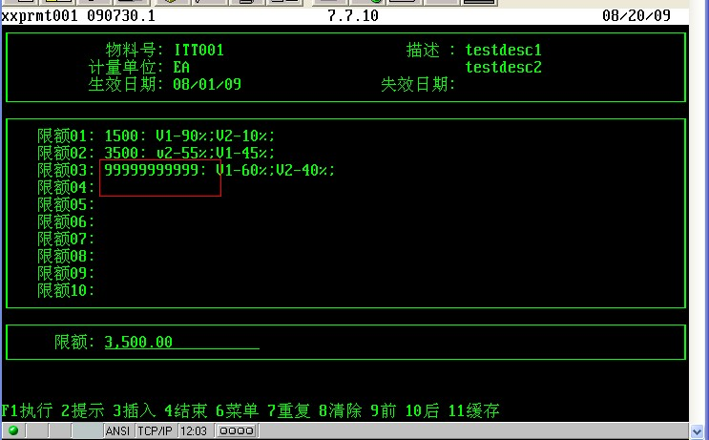
另一个零件的规则如下图:
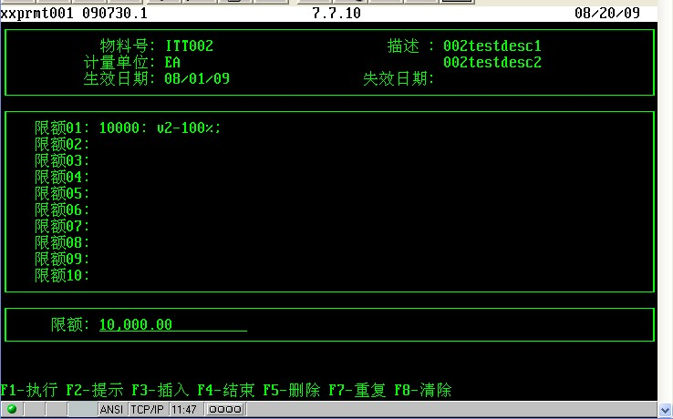

有了分配比例,运算MRP后的GRS计划单,才可以批准时执行按供应商拆分.
B.2_MRP计划单审核
我们选择范围定为:测试零件ITT001和ITT002:
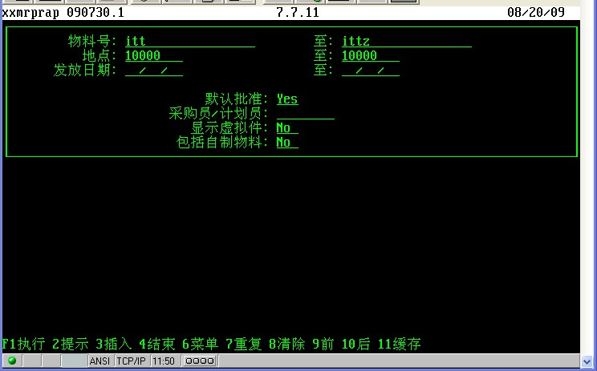待批准的计划单清单如下(与标准程式的区别是,拆分前,各行的请购单号预设值为空)
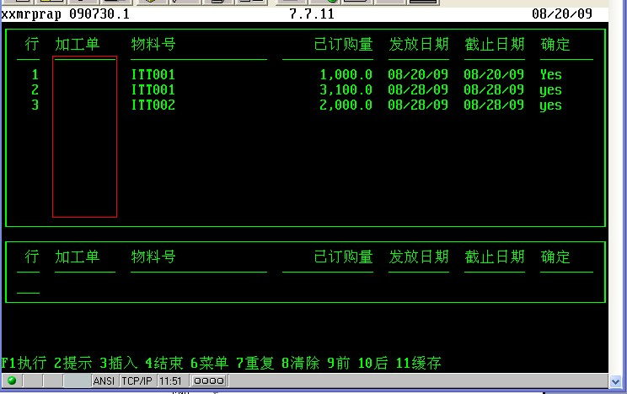
选中行批准(行号<> 0 ,确定=yes,并回车),则自动弹出拆分后的结果,按任意键返回.
下图数量1000,按照限额1500以内的规则,供应商V1分得90%,V2分得10%
但是供应商V2的数量不满足最小订购量,不采购,数量转给V1,
所以最终全部分配给V1数量100%
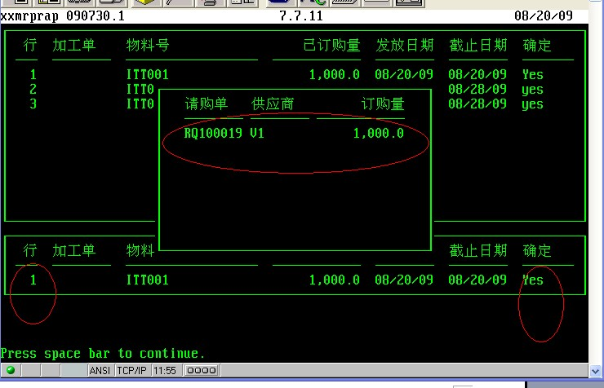
下图数量3100,按照限额1500~3500的规则,供应商V2分得55% (1705),V1分得45% (1395),
但是供应商V1的数量不满足订购倍数100,尾数数量(95)转给V2,
所以最终分配:给V1数量1300,V2数量1800.
而供应商v1刚才已经产生了请购单RQ100019,所以这里不再新增,直接增加项次进这张PR.
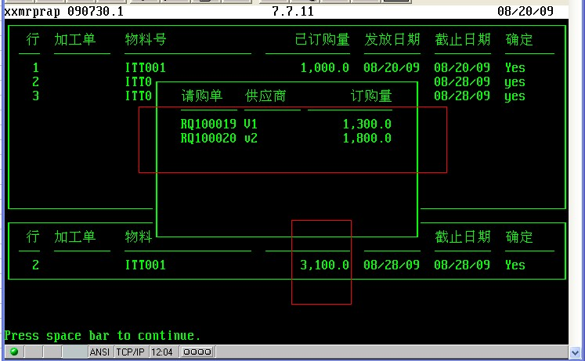
物料号ITT002因为只分配供应商V2,但是系统只有V1的价格表,所以报错,不可批准
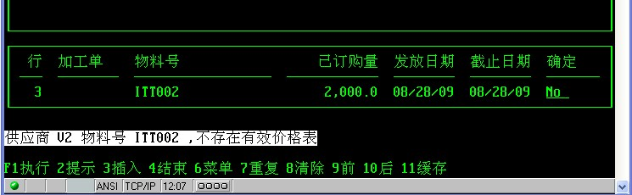
所有项次批准结束后,行号输入零,按F1,则提示是否显示刚才已经批准的记录:
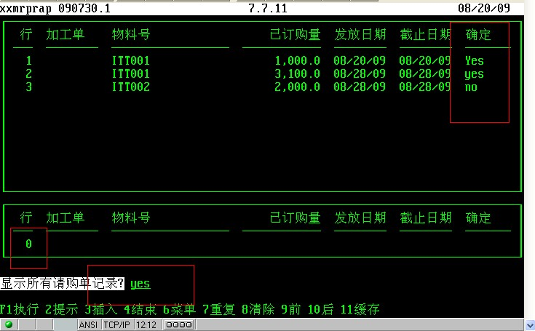
清单显示如下:
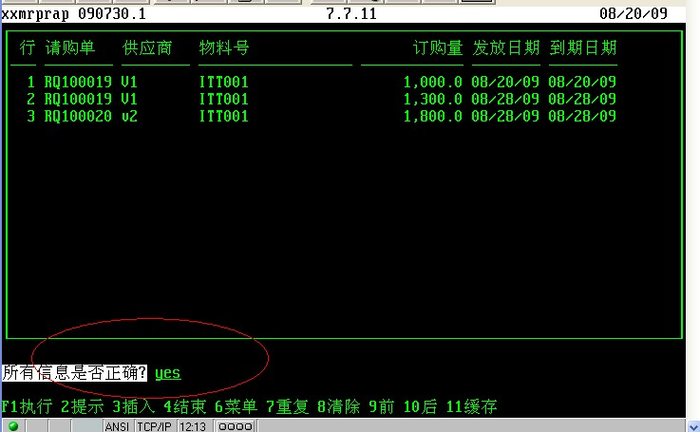
确认后,即可产生PR到数据库.
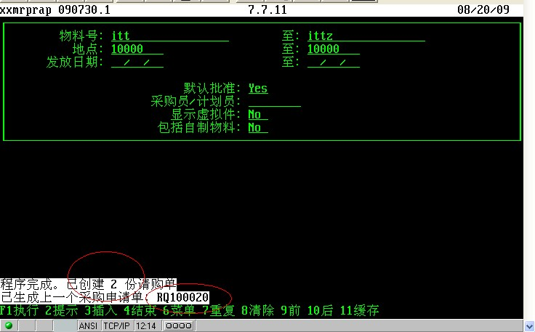
我们可以去5.2.3确认是否已经产生成功:
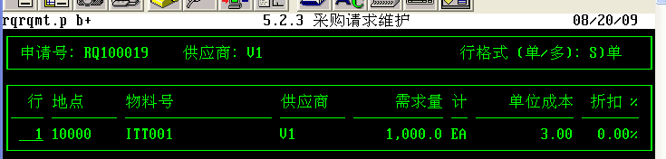
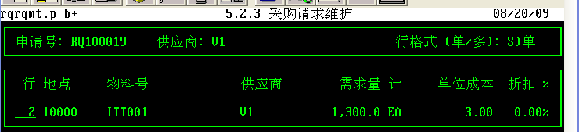
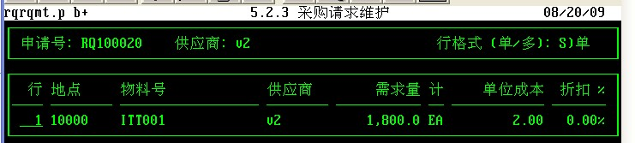

而剩下的物料号,请采购维护对应价格表后,才可继续批准.
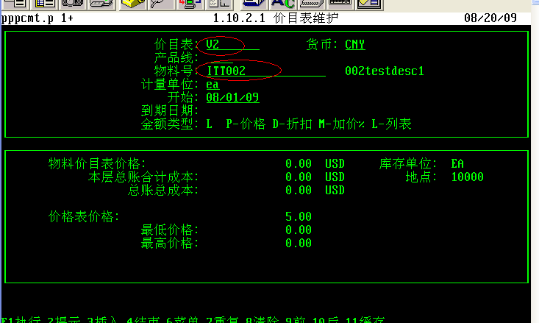
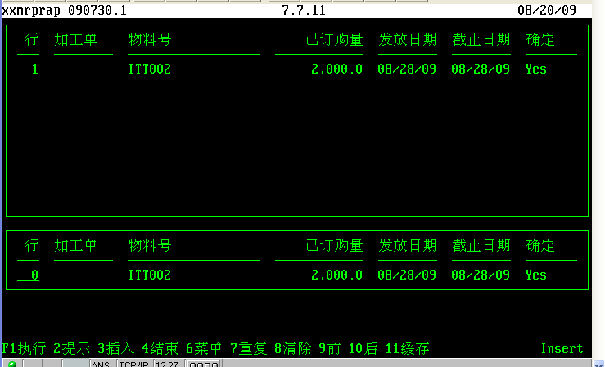
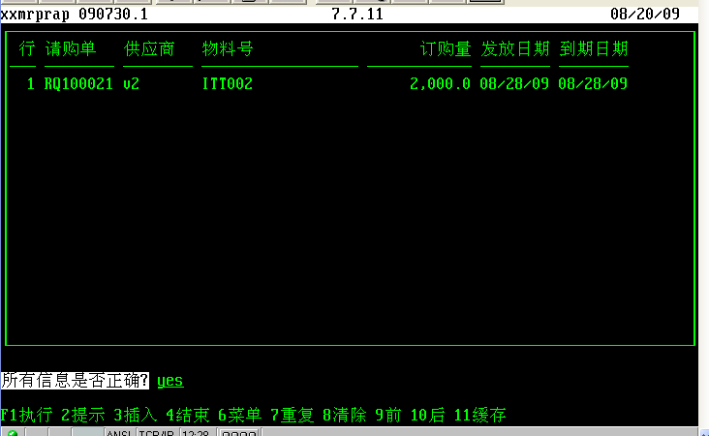
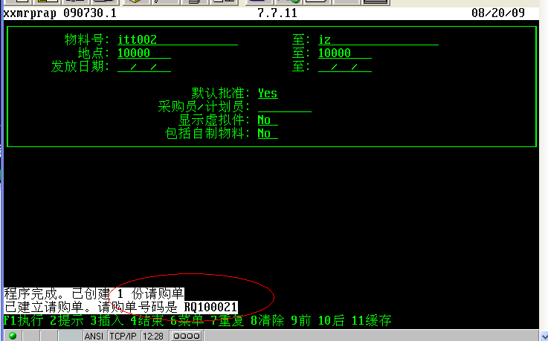
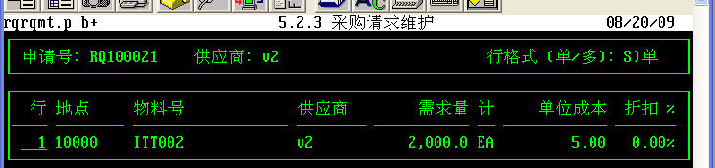

至此所有测试零件计划单已经批准结束,可以审核并提交采购.

注:
QAD_Dot_net_UI程式测试逻辑相同,操作方式按QAD_Dot_net_UI标准方式.
QAD_GUI程式测试逻辑相同,操作方式按QAD_GUI标准方式.

- - END - -

